Assemblée générale annuelle du Conseil Elzéar-Goulet
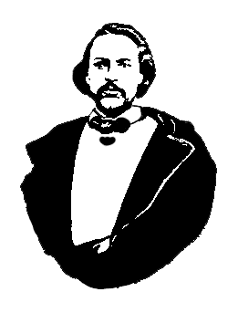
Le Conseil Elzéar-Goulet
Président: Marc Boyer Vice-président: Lucien Croteau Secrétaire: Pauline Turenne Trésorier: Roger Hupé
Ainés: Evelyn Carrier et Roland Lavallée Jeunesse: Ashley Lemoine Historien: David Dandeneau Président-sortant: André Carrier
Adresse: 10 – 297 Enfield Cr., Saint- Boniface, Manitoba, R2H 1C1 Téléphone: 204.231.4020 Courriel: info@elzear-goulet.org
18 janvier ◊ 19h30 ◊ 500 Taché

Cotisation des membres

- Ouverture de la réunion et prière
- Adoption de l’ordre du jour
- Adoption et suivi du procès-verbal du 19 janvier 2011 (AGA 2011)
- Rapport financier 2011
- Rapport du président 2011
- Calendrier pour 2012
- Budget pour 2012
- Affaires nouvelles
  - Motion : payer l’AGA 2012 du Conseil
  - Motion : soutien financier du projet « Résilience des Métis »

- Ratification de nouveaux membres : Raymond Mousseau; Cory, Joël, René Bourrier;
Daniel, Alain, Louise, Michel Muller; Patrick, Alix, Rosalie, Richard Loiselle
- Tirage 50/50
- Tirage de prix de présence
- Ajournement

Cotisation des membres (continue)
Vin et fromage

